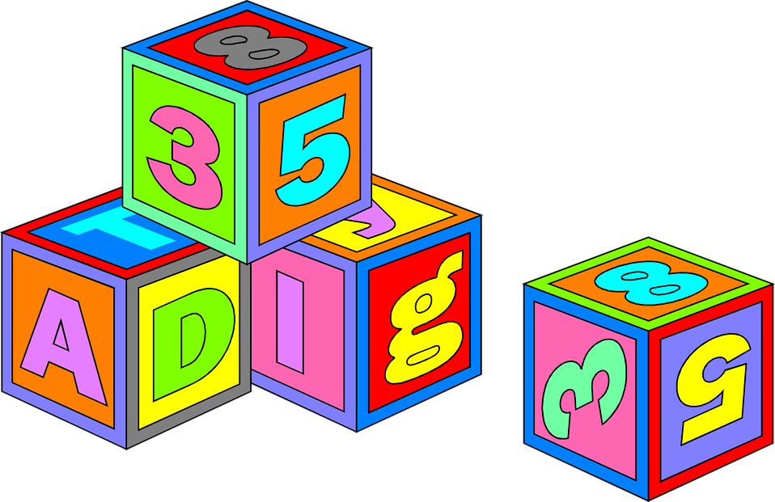

DJEČJI VRTIĆ METKOVIĆ
METKOVIĆ

SREDIŠNJI DJEČJI VRTIĆ
Ped. god. 2020./21.

BOR.BR. 1
Montessori odgojna skupina K O C K I C E

RED. BR. | ID. BROJ
 | 334
 | 251
 | 295
 | 210
 | 328
 | 56
 | 172
 | 375
 | 442
 | 499
 | 500
 | 66
 | 437
 | 438
 | 402
 | 470
 | 25
 | 249
 | 93
 | 452
 | 406
 | 31
 | 103
 | 299
 | 356

